Pflichtenheft
  - END-ADU-0003 2025: Spalte Kunde such- und sortierbar in Aufträgen, Angeboten und Rechnungen zu Teilen
Dok.-Version 1.0

Kunde: | Guntram End GmbH
Projekt: | Optimierungsphase
Proalpha Version: | 9.3.0
Proalpha Installation(en): | DE
Oberflächensprache: | Deutsch
Verfasser: | Steffen Scheil
Angelegt am: | 25.03.2025
Letzte Änderung am: | 08.04.2025
Ansprechpartner Kunde: | Oliver Klinkenberg

Das vorliegende Dokument beschreibt eine Anpassung bzw. Erweiterung der Standardsoftware Proalpha und ist vom Kunden geprüft. Das fachliche Design in den Kapiteln 2 - 4 wird hiermit unter Beachtung der Voraussetzungen im Abschnitt „Schlussbestimmungen“ zur technischen Spezifikation und Kalkulation freigegeben:

……………………………………………………….
Datum und Unterschrift Kunde

Inhalt
1. Anforderungen 3
1.1 Referenzen 3
1.2 Zusammenfassung und Zielsetzung 3
1.3 Anforderungsbeschreibung 3
1.4 Anforderungsglossar (Begriffserklärung) 3
2. Fachliches Design 4
2.1 Beschreibung der Lösung 4
2.1.1 <Vorlage für Abschnitt> 6
2.2 Abgrenzung 6
3. Testfälle 8
3.1 Prüfen über „Teile (Info)“ Suchen und Sortieren Spalte „Kunde“ 8
3.2 Prüfen über Vertriebsbelegposition > „Teile (Info)“ Suchen und Sortieren Spalte „Kunde“ 9
4. Voraussetzungen 11
4.1 Technische Voraussetzungen 11
4.2 Organisatorische Voraussetzungen 11
4.3 Hinweise zur Inbetriebnahme 11
5. Technisches Design 12
5.1 <Vorlage für Abschnitt> 12
5.1.1 Oberfläche 12
5.1.2 Geschäftslogik 12
5.1.3 Datenmodell 12
6. Schlussbestimmungen 13
7. Anhang 14
7.1 Abbildungsverzeichnis 14
7.2 Tabellenverzeichnis 14
8. Änderungshistorie 15

Anforderungen

Referenzen
Das Pflichtenheft basiert auf einer Anforderung von 2018, die nun umgesetzt wird. Die Anforderungen wurden in einem Workshop mit Herrn Klinkenberg und Herrn Flügge am 25.03.2025 neu aufgenommen.

Zusammenfassung und Zielsetzung
Im Browser „Angebote Teil“, „Aufträge Teil“ und „Rechnungen Teil" soll die Spalte „Kunde“ Sortierbar und die Suchfunktion vorhanden sein. Der Browser ist aufrufbar über das Programm „Teile (Info) | Vertrieb und über Vertriebsbelegpositionen > Info > „Teile (Info) “ | Vertrieb

Anforderungsbeschreibung
Dadurch, dass die Spalte „Kunde“ im Browser für „Angebote Teil“, „Aufträge Teil“ und „Rechnungen Teil“ Such- und Sortierbar ist, wird das Finden eines Angebots, Auftrags oder Rechnung zu einem Kunden erleichtert.

Anforderungsglossar (Begriffserklärung)

Begriff | Erklärung
Tabelle 1: Anforderungsglossar

Fachliches Design

Beschreibung der Lösung
- Anpassung im Browser „Angebote Teil“, „Aufträge Teil“ und „Rechnungen Teil“, der über das Programm „Teile (Info)“ > „Vertrieb“ > Angebot | Auftrag | Rechnung aufgerufen wird. Betroffenes Programm und Browser sind nachstehen an einem Beispiel mit Screenshots exemplarisch für das Angebot dargestellt.
Die Anpassung des Browsers gelten analog für:
- Teile (Info) > Vertrieb > Angebot
- Teile (Info) > Vertrieb > Auftrag
- Teile (Info) > Vertrieb > Rechnung

- Umzusetzen in allen aktuellen Mandanten
- Spalte „Kunde“ soll in den Browser sortierbar sein und die Suchfunktion soll ebenfalls möglich sein (Referenz: Funktion ähnlich der Standardfunktion in der Spalte Belegnummer im selben Browser).
- Anpassung erfolgt in Browsern „Angebote Teil“, „Aufträge Teil“ und „Rechnungen Teil“ für die Spalte „Kunde“ (Nachstehend im Screenshot an einem Beispiel wurde die Spalte markiert)
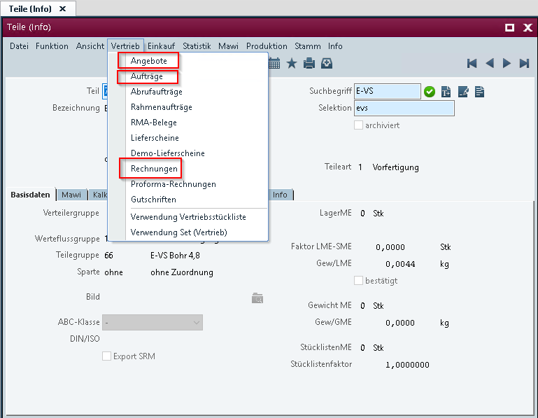
Abbildung 1: Bespiel Aufruf des Browser für Angebote, Aufträge und Rechnungen
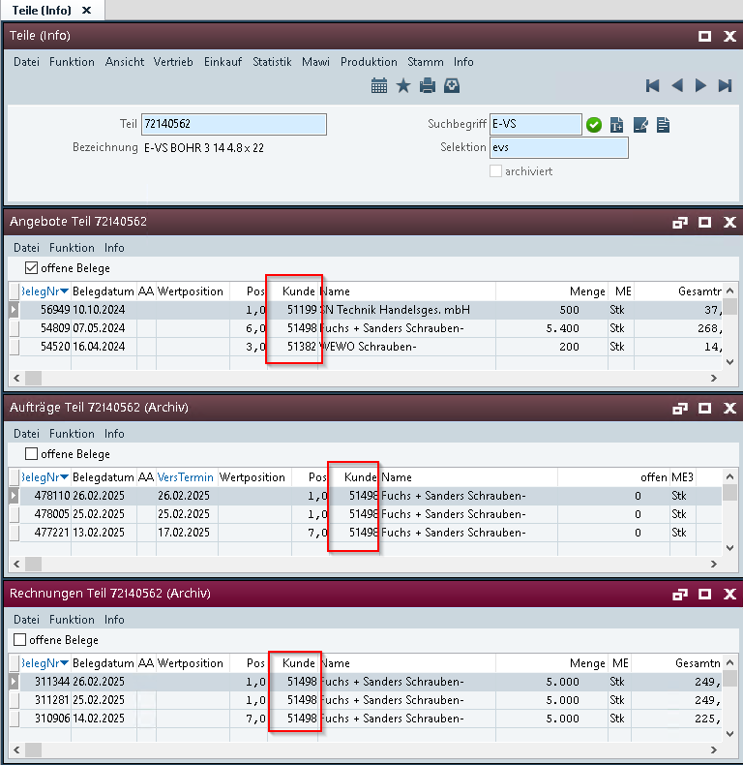
Abbildung 2: Beispiel Spalte „Kunde“ mit der neuen Funktion such- und sortierbar.

- Erfolgt der Aufruf des Programmes „Teile (Info)“ über eine Vertriebsbelegposition muss die Spalte „Kunde“ in den Browser „Angebote Teil“, „Aufträge Teil“ und „Rechnungen Teil“ auch Such- und Sortierbar sein.
Die Anpassung gelten analog für die Vertriebsbelegpositionen:
- Angebot
- Auftrag
- Rechnung
Nachfolgend im Screenshot an einem Beispiel des Programmaufrufs „Teile (Info)“ über die Vertriebsbelegposition gezeigt am Beispiel Vertriebsbelegposition eines Angebotes.

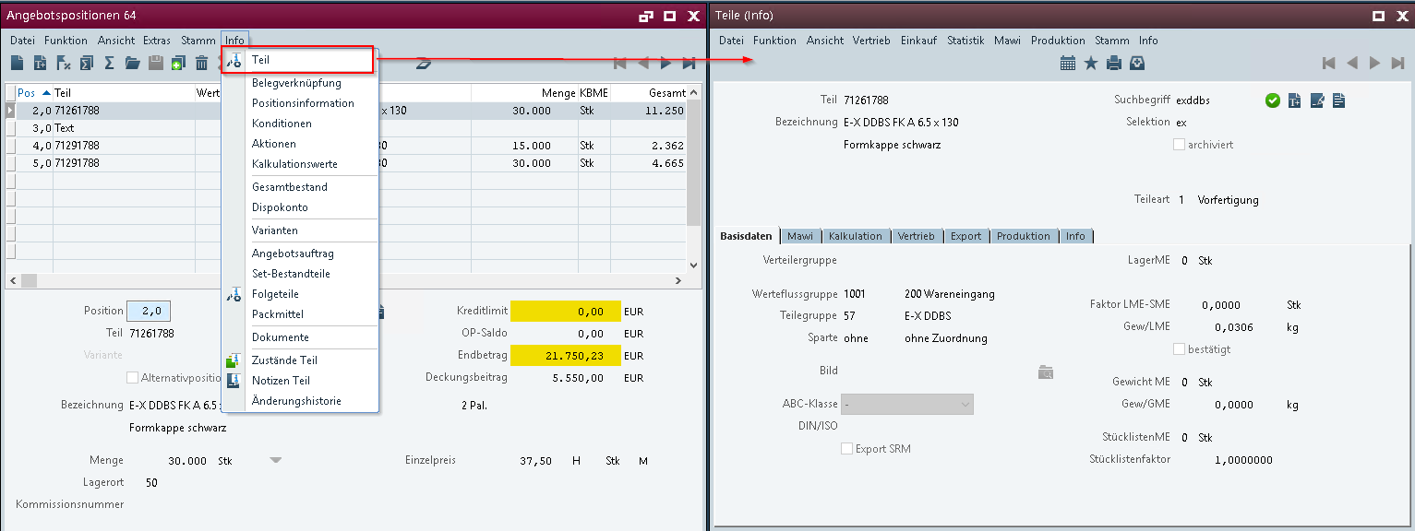
Abbildung 3: Beispiel Aufruf „Teile (Info)“ über die Angebotsposition
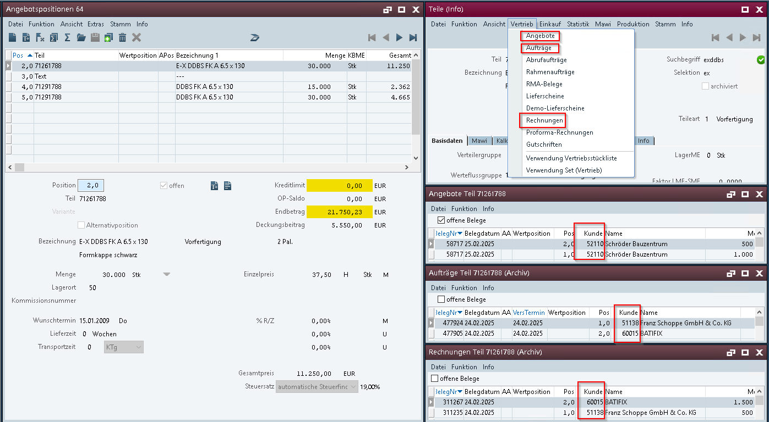
Abbildung 4: Beispiel Aufruf des Browsers „Angebote Teil, „Aufträge Teil“ und „Rechnungen Teil“ über „Teile (Info)“ aus der Angebotsposition mit der Spalte „Kunde“ (such- und sortierbar)

<Vorlage für Abschnitt>

Geschäftslogik & Oberfläche

Datenmodell

Ausgabe

Abgrenzung
Die Anpassung bezieht sich auf die genannten Tabellen, Felder und Programme.
Mit diesem Pflichtenheft werden nicht automatisch funktionale Erweiterungen in angrenzenden Modulen der Proalpha Umgebung, wie DMS, Analyzer, Listen und Formulare vorgenommen. Auch die Proalpha Hilfe wird nicht automatisch erweitert.
Änderungen in angrenzenden Modulen / Programme müssen im Pflichtenheft beschrieben und definiert sein. Dieses umfasst auch Änderungen an der Oberfläche. Wenn hier nicht ausdrücklich Ray erwähnt ist, bezieht sich die vorliegende Anpassung auf den Classic Proalpha Client.

Testfälle
Die spezifizierten Testfälle bilden die hier beschriebene Anpassung ab und sind die Grundlage für die Abnahme der Software.

Prüfen über „Teile (Info)“ Suchen und Sortieren Spalte „Kunde“
Pkt. | Beschreibung | Erwartetes Ergebnis | Testdaten
 | Prüfen Teile (Info) > Vertrieb | Angebote | Öffnen Programm „Teile (Info)“ > Vertrieb | Angebote  Browser mit Liste für „Angebote Teil“ öffnet sich | Spalte „Kunde“:  - Sortierfunktion und Suchfunktion sind verfügbar und können verwendet werden (Funktion Referenz gleich wie z.B. bei der Spalte Belegnummer) | Test 1  Mandant 100  Teil: 72140562
 | Testergebnis (inkl. Screenshots)
 | Prüfen Teile (Info) > Vertrieb | Aufträge | Öffnen Programm „Teile (Info)“ > Vertrieb | Aufträge  Browser mit Liste für „Aufträge Teil“ öffnet sich | Spalte „Kunde“:  - Sortierfunktion und Suchfunktion sind verfügbar und können verwendet werden (Funktion Referenz gleich wie z.B. bei der Spalte Belegnummer) | Test 1  Mandant 100  Teil: 72140562
 | Testergebnis (inkl. Screenshots)
 | Prüfen Teile (Info) > Vertrieb | Rechnungen | Öffnen Programm „Teile (Info)“ > Vertrieb | Rechnungen  Browser mit Liste für „Rechnungen Teil“ öffnet sich | Spalte „Kunde“:  Sortierfunktion und Suchfunktion sind verfügbar und können verwendet werden (Funktion Referenz gleich wie z.B. bei der Spalte Belegnummer) | Test 1  Mandant 100  Teil: 72140562
 | Testergebnis (inkl. Screenshots)

Prüfen über Vertriebsbelegposition > „Teile (Info)“ Suchen und Sortieren Spalte „Kunde“
Pkt. | Beschreibung | Erwartetes Ergebnis | Testdaten
 | Prüfen Angebotspositionen > Teile (Info) > Vertrieb | Aufträge | Öffnen Programm Angebot > Funktion > Schnellerfassung > Info > Teile (Info) > Vertrieb | Aufträge  Browser mit Liste für „Aufträge Teil“ öffnet sich | Spalte „Kunde“:  Sortierfunktion und Suchfunktion sind verfügbar und können verwendet werden (Funktion Referenz gleich wie z.B. bei der Spalte Belegnummer) | Test 1  Mandant 100  Angebot Belegnummer: 64
 | Testergebnis (inkl. Screenshots)
 | Prüfen Auftragspositionen > Teile (Info) > Vertrieb | Rechnungen | Öffnen Programm Auftrag > Funktion > Schnellerfassung > Info > Teile (Info) > Vertrieb | Rechnungen  Browser mit Liste für „Rechnungen Teil“ öffnet sich | Spalte „Kunde“:  Sortierfunktion und Suchfunktion sind verfügbar und können verwendet werden (Funktion Referenz gleich wie z.B. bei der Spalte Belegnummer) | Test 1  Mandant 100  Auftrag Belegnummer: 424317
 | Testergebnis (inkl. Screenshots)
 | Prüfen Rechnungspositionen > Teile (Info) > Vertrieb | Angebote | Öffnen Programm Rechnung > Funktion > Schnellerfassung > Info > Teile (Info)“ > Vertrieb | Angebote  Browser mit Liste für „Angebote Teil“ öffnet sich | Spalte „Kunde“:  Sortierfunktion und Suchfunktion sind verfügbar und können verwendet werden (Funktion Referenz gleich wie z.B. bei der Spalte Belegnummer) | Test 1  Mandant 100  Rechnung Belegnummer: 309190
 | Testergebnis (inkl. Screenshots)

Voraussetzungen

Technische Voraussetzungen
Die Nutzung von Proalpha Funktionalitäten außerhalb des Concurrent User Models (Anbindung von Fremdsystemen, Hintergrundverarbeitung) erfordert die Lizenzierung sog. Software Services.
Mit „Nutzung von Proalpha Funktionalitäten“ ist jegliche Verwendung bzw. jeglicher Zugriff auf die Proalpha Infrastruktur gemeint, z.B.
- Schreiben in Datenstrukturen von Proalpha
- Aufruf von Proalpha Klassen und sonstiger Geschäftslogik
- Aufruf von Proalpha Services
Für die im Pflichtenheft beschriebene Realisierung werden daher folgende Software Services benötigt:
- <Hier bitte Services aufführen, sonst Abschnitt löschen>
- …

Organisatorische Voraussetzungen

Hinweise zur Inbetriebnahme

Technisches Design

Möglichkeit für Sortierung nach Kundennummer
- Für eine non-invasive Änderung muss ein virtueller Sortcase für Kunde auf der Tabelle V_Belegkopf eingeführt werden.
- Für V_Belegkopf existiert bereits ein Index auf Kunde, virtuelle Sortcases funktionieren jedoch nur mit virtuellen Indizes.
- Zuerst muss also auf V_Belegkopf ein virtueller Index erstellt werden (siehe Dokumentation hier).
- Danach in Repository Classes die betreffenden Browser raussuchen
(ivbang40.w, ivbauf40.w und ivbrec40.w) und per Function -> Virtual Sort Cases einen case für die Spalte V_BelegKopf.Kunde erstellen. (siehe Dokumentation hier).
- Analog in den Browsern ivbauf40.w und ivbrec40.w anpassen.

Schlussbestimmungen
Dieses Pflichtenheft bildet die Grundlage für kundenspezifische Erweiterungen der Standardsoftware Proalpha®.
Die kundenspezifischen Erweiterungen umfassen nur den in diesem Pflichtenheft definierten Bereich. Über diesen Rahmen hinausgehende Funktionalität wird nicht zur Verfügung gestellt.
Sofern nicht ausdrücklich anders vereinbart, werden die kundenspezifischen Erweiterungen nur in deutscher Sprache erstellt: Es erfolgt keine Übersetzung von Programmen, Programmteilen oder Daten in andere Sprachen. Dies gilt auch für die von Proalpha® im Standard unterstützten Sprachen.
Die kundenspezifischen Erweiterungen werden vor der Auslieferung sorgfältig getestet. Aus technischen Gründen ist es jedoch nicht möglich, den Test unter den gleichen Bedingungen und mit den gleichen Daten durchzuführen, mit denen der Einsatz beim Kunden erfolgen wird. Deshalb wird empfohlen, die Funktionen nach ihrer Auslieferung in der realen Systemumgebung sorgfältig zu prüfen.
Dem Kunden ist bekannt, dass für die Übertragung der in diesem Pflichtenheft definierten Funktionen in neue Versionen von Proalpha® Abweichungen in Darstellungsdetails oder der Handhabung erforderlich werden können. Das vorliegende Pflichtenheft behält auch in diesem Fall seine Gültigkeit, sofern für die in diesem Pflichtenheft definierten kundenspezifischen Erweiterungen eine Pflegevereinbarung besteht und keine Änderungen in der Funktionalität zu vereinbaren sind.
Dieses Pflichtenheft dokumentiert die kundenspezifischen Erweiterungen. Es ist keine weitere über die in diesem Pflichtenheft enthaltene Leistungsbeschreibung hinausgehende Dokumentation zur Verfügung zu stellen. Fragen zu kundenspezifischen Erweiterungen werden von der Hotline entgegengenommen und weitergeleitet.
Durch Ihre Unterschrift auf Seite 1 bestätigen Sie,
- dass das Pflichtenheft in der vorliegenden Version akzeptiert und Vertragsbestandteil wird,
- dass dieses Pflichtenheft den Funktionsumfang der zu erstellenden Software definiert und Nebenabreden bezüglich der Funktionalität nicht bestehen,
- dass für das Pflichtenheft eine technische Spezifikation erstellt wird, die dann separat berechnet wird, wenn das Angebot zur Umsetzung des Pflichtenhefts nicht im Rahmen der Angebotsgültigkeit beauftragt wird.

Anhang

Abbildungsverzeichnis
Es konnten keine Einträge für ein Abbildungsverzeichnis gefunden werden.

Tabellenverzeichnis
Es konnten keine Einträge für ein Abbildungsverzeichnis gefunden werden.

Änderungshistorie
Dok. -  version | Datum | Bearbeiter | Veranlasser | Kapitel | Beschreibung
1.0 |  | Steffen Scheil | Oliver Klinkenberg | Alle | Initiale Neuanlage

